**Harmonogram odbioru odpadów terenu Gminy Kalinowo z sektora II (cz2) od mieszkańców miejscowości:**

***Koleśniki, Prawdziska, Krzyżewo, Grądzkie Ełckie, Dudki, Borzymy, Stożne***

|  |  |  |  |  |  |  |  |
| --- | --- | --- | --- | --- | --- | --- | --- |
| **Miesiąc:** | **Odpady resztkowe** | **Papier**  **i tektura** | **Metale i tw. sztuczne (plastik)** | **Szkło** | **BIO odpady** | **Popiół** | **Gabaryty** |
| **Lipiec** | **10, 24** | **21** | **13** | **21** | **10, 24** | **-** | **-** |
| **Sierpień** | **7, 21** | **-** | **10** | **-** | **7, 21** | **-** | **-** |
| **Wrzesień** | **4, 18** | **22** | **14** | **22** | **4, 18** | **14** | **-** |
| **Październik** | **23** | **-** | **12** | **-** | **23** | **12** | **30** |
| **Listopad** | **20** | **17** | **8** | **17** | **20** | **8** | **-** |
| **Grudzień** | **18** | **-** | **13** | **-** | **18** | **3** | **-** |
| **(2024)**  **Styczeń** | **15** | **30** | **10** | **30** | **15** | **10** | **-** |
| **Luty** | **12** | **-** | **14** | **-** | **12** | **14** | **-** |
| **Marzec** | **11** | **22** | **14** | **22** | **11** | **14** | **27** |
| **Kwiecień** | **2, 15, 29** | **-** | **5** | **-** | **2, 15, 29** | **5** | **-** |
| **Maj** | **13, 27** | **31** | **9** | **31** | **13, 27** | **9** | **-** |
| **Czerwiec** | **10, 24** | **-** | **13** | **-** | **10, 24** | **-** | **-** |

***w okresie 1 lipca 2023 r. do 30 czerwca 2024 r.***

**-**

**UWAGA: Odpady należy wystawiać do godziny 6 rano w dniu odbioru**.

Opłatę za gospodarowanie odpadami komunalnymi (**24 zł od osoby** **i 23 zł przy kompostowaniu odpadów BIO**), w kwocie określonej w złożonej deklaracji, należy uiścić bez wezwania, w terminie do ostatniego dnia każdego miesiąca, na indywidualny rachunek bankowy każdego właściciela nieruchomości składającego deklarację wysokości opłaty.  Informację  w sprawie jej wysokości oraz numerze rachunku, na którą należy ją wnosić można uzyskać telefonicznie, pod numerem: **87  621 87 73 lub 87 621 87 71 albo osobiście, w Urzędzie Gminy Kalinowo, ul. Mazurska 11, 19-314 Kalinowo - pokój nr 1 (parter). 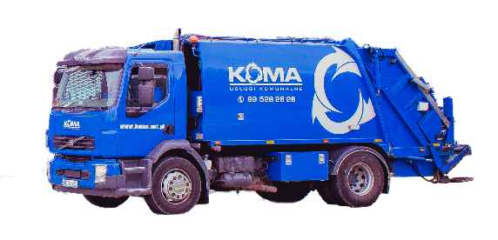Bezpośredni kontakt z przedstawicielami firmy odbierającej odpady można uzyskać pod numerem:87 610 55 27.**

KOMA Ełk Sp. z o. o.

19-300 Ełk, ul. Krzemowa 8b

NIP 848-186-79-39

Tel.: 87-610-55-27

biuro@koma.pl

www.koma.pl

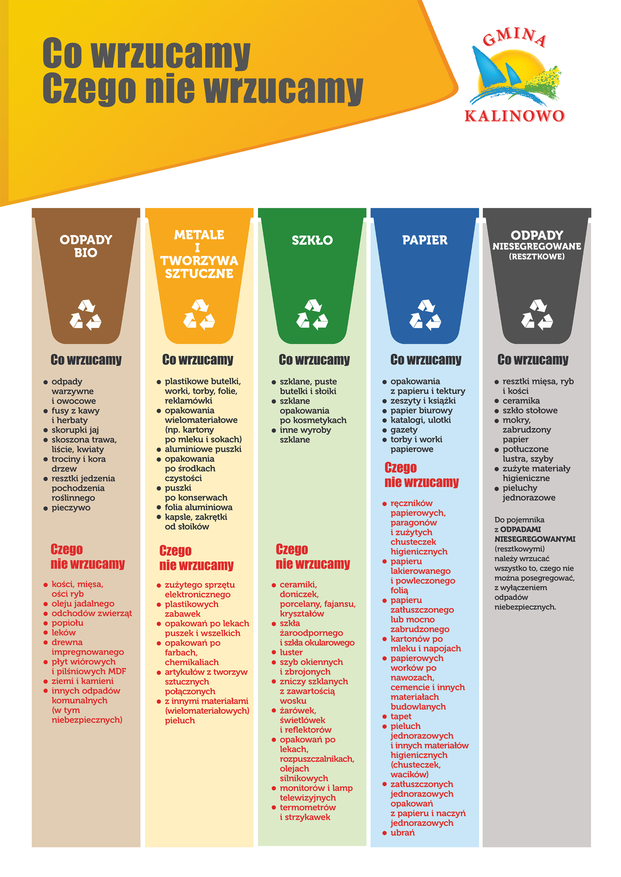**Na terenie gminy Kalinowo obowiązuje selektywna zbiórka odpadów!**

KOMA Ełk Sp. z o. o.

19-300 Ełk, ul. Krzemowa 8b

NIP 848-186-79-39

Tel.: 87-610-55-27

biuro@koma.pl

www.koma.pl